20 届毕业设计说明书（论文）

题 目

院 、 部：
学生姓名：
指导教师1： 职称
指导教师2： 职称
专 业：
班 级：
完成时间：

摘 要（三号，黑体，居中，字间空两格字符）
（空二行换行）
空4格打印摘要内容（小四号宋体,行距20）。

关键词 ： （摘要内容后下空一行打印“关键词”三字（小四号黑体），其后为关键词（小四号宋体），每一关键词之间用分号隔开，最后一个关键词后不打标点符号。

ABSTRACT

①居中打印“ABSTRACT”，再下空二行打印英文摘要内容。②摘要内容每段开头留四个空字符。③摘要内容后下空一行打印“Key words”，其后为关键词用小写字母，每一关键词之间用分号隔开，最后一个关键词后不打标点符号。

Key words ：aaa；bbb；ccc

目 录（三号，黑体，居中）
（空一行，以小四号黑体设置字体及大小，行间距22、字间距标准）
1 XXXXXX…………………………………………………………………………
1.1 XXXXXX………………………………………………………………………
1.2 XXXXXX………………………………………………………………………
┇
2 XXXXXX…………………………………………………………………………
2.1 XXXXXX………………………………………………………………………
2.2 XXXXXX………………………………………………………………………
┇
参考文献……………………………………………………………………………….
致谢……………………………………………………………………………………
附录……………………………………………………………………………………

正文
1 ××××（小三号，黑体，行距30）
（空2行）
1.1 XXXXXX （四号，黑体，左起，行距30）
1.1.1 XXXXXX（小四号，黑体，左起，行距26）
（1） XXXXXX（小四号，黑体，左起，行距20）（一般不设四级标题）

正文：空4格左起以小四号宋体打印正文，行距20。
注：
1、表格：按章顺序编号，表内必须按规定的符号标注单位。
（1）统一使用三线表，顶线、底线为1½ 磅实线，中间线为1磅实线。
（2）每个表格都有中文表序和表名。全文的表格连续排序，如“表1”、“表2”……。表序与表名之间空一字宽，表名不允许使用标点符号。表序与表名置于表上方，居中排写，中文用黑体五号字。表中内容采用宋体小五号字。表格下页接写时，表题可省略，表头应重复写，并在右上方写"续表×"（黑体五号字）。
（3）表头中可采用化学符号或物理量符号。全表如用同一单位，将单位符号移到表头右上角，加圆括号。数字空缺的格内加“—”字线（占1个字宽）。表内文字和数字上、下或左、右相同时，不允许用“‥”、“同上”之类的写法。数据的精确程度由各学院根据自身学科特点统一规定。表中项目注释可在该项目右上角用阿拉伯数字加半边括号标出，相关项目在表下用文字注释。
（4）毕业设计（论文)“表”的样式:
表1 不同浓缩技术终产品主要品质分析（五号黑体）

样 品 茶多酚(%) 氨基酸(%) 咖啡碱(%) 固形物（%）
原始样^{1）} 19.01 2.07 6.21 —
……
（下页接写时：） 续表1
样 品 茶多酚(%) 氨基酸(%) 咖啡碱(%) 固形物（%）
微滤样 21.91 2.23 6.50 07.92
……
注：（中文注释）1）……。
（Notes）1）……

2、图
（1）插图与其图题为一个整体，不得拆开排写于两页。插图应编排在正文提及之后，插图处的该页空白不够时，则可将其后文字部分提前排写，将图移到次页最前面。
（2）每个图的图题均有文字说明。全文的图连续排序，如“图1”、“图2”……。图名在图序之后空一字宽排写，置于图下方居中处，用黑体五号字。图中各项文字说明置于图题之上（有分图题者，置于分图题之上），采用宋体小五号字。引用图应说明出处，在图题右上角加引用文献编号“[×]”。
（3）毕业设计（论文)“图”的样式:
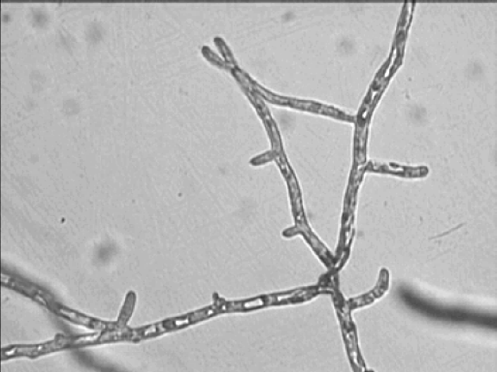

图1 霉菌菌株R1的菌丝（五号黑体）

3、名词缩写
使用外文缩写代替某一名词术语时，首次出现应在括号内注明含义，如CPU（Central Processing Unit，计算机中央处理器）。

4、公式
公式应另起一行书写，一行写不完的长公式，最好在等号处或在运算符号处转行。全文连续排序，编号用（1）、（2）…表示，示于公式行末右端，如“××××（1）”。
文中引用某一公式时，应写成“由公式（×）可见……”。

参考文献（三号、黑体、居中）
（标题下空一行，以小四号宋体打印参考文献。行距20）
参考文献格式示例：
1 专著著录格式
［序号］著者.书名[M].版本(第一版不写).出版地:出版者,出版年.起止页码
例:
［1］孙家广,杨长青.计算机图形学[M].北京:清华大学出版社,1995.26~28
例:
［2］Skolink M I. Radar handbook[M]. New York: McGraw-Hill, 1990
2 期刊著录格式
［序号］作者.题名[J].刊名,出版年份,卷号(期号):起止页码
例:
［3］李旭东,宗光华,毕树生,等.生物工程微操作机器人视觉系统的研究[J].北京航空航天大学学报,2002,28(3):249～252
3论文集著录格式
［序号］作者.题名[A].见(英文用In):主编.论文集名[C].出版地:出版者,出版年.起止页码
例:
［4］张佐光,张晓宏,仲伟虹,等.多相混杂纤维复合材料拉伸行为分析[A].见:张为民编.第九届全国复合材料学术会议论文集(下册)[C].北京:世界图书出版公司,1996.410～416
例:
［5］Odoni A R. The flow management problem in air traffic control[A]. In: Odoni A R, Szego G,eds. Flow Control of Congested Networks[C]. Berlin: Springer-Verlag,1987.269～298
4 学位论文著录格式
［序号］作者.题名[D].保存地点:保存单位,年
例:
［6］金宏.导航系统的精度及容错性能的研究[D].北京:北京航空航天大学自动控制系,1998
5 科技报告著录格式
［序号］作者.题名[R].报告题名及编号,出版年
例:
［7］Kyungmoon Nho.Automatic landing system design using fuzzylogic[R].AIAA-98-4484,1998
6 国际或国家标准著录格式
[序号]标准编号,标准名称[S]
例:
［8］GB/T 16159－1996,汉语拼音正词法基本规则[S]
7 专利著录格式
［序号］专利所有者.专利题名[P].专利国别:专利号,出版日期
例:
［9］姜锡洲.一种温热外敷药制备方案[P]．中国专利:881056073,1989-07-06
8 电子文献著录格式
［序号］作者.题名［电子文献/载体类型标识］.电子文献的出处或可获得地址，发表或更新日期/引用日期
例:
［10］王明亮.关于中国学术期刊标准化数据系统工程的进展［EB/OL］. http://www.cajcd.edu.cn/pub/wm1.txt/980810-2.html,1998-08-16/1998-10-04
说明：
① 参考文献应是公开出版物，按在论著中出现的先后用阿拉伯数字连续排序。
② 参考文献中外国人名书写时一律姓前，名后，姓用全称，名可缩写为首字母(大写)，不加缩写点(见例2)。
③ 参考文献中作者为3人或少于3人应全部列出，3人以上只列出前3人，后加“等”或“et al”(见例3)。
④ 参考文献类型及其标识见表2，电子参考文献类型及其标识见表3。
⑤ 电子文献的载体类型及其标识为： 磁带——MT， 磁盘——DK， 光盘——CD，联机网络——OL。

表2 参考文献类型及文献类型标识
参考文献  类型 | 专著 | 论文集 | 报纸文章 | 期刊文章 | 学位论文 | 报告 | 标准 | 专利
文献类型标识 | M | C | N | J | D | R | S | P

表3 电子参考文献类型及其标识
电子参考文献类型 | 数据库 | 计算机程序 | 电子公告
电子文献类型标识 | DB | CP | EB

致 谢（三号、黑体、居中）
（空2行，换行后以小四号宋体打印正文，行距20）

附 录（三号、黑体、居中）
（附录下空2行，换行后打印以下内容）

